LAZSO - Надежные кабели USB для быстрой зарядки и передачи данных.
07 февраля 2023
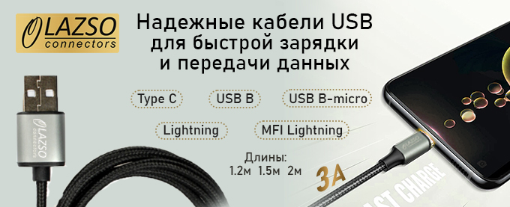

Ритм жизни современного человека требует наличия нескольких USB кабелей: для зарядки телефона в дороге, дома и на работе. Смартфоны используются в настоящее время очень интенсивно, вот почему востребована возможность быстрой подзарядки устройства.
Давайте разберемся, какие особенности кабеля USB обеспечивают быструю зарядку мобильного устройства. Прежде всего - сечение и материал проводников, используемых в кабеле.
Многие производители кабелей экономят на меди, предлагая покупателям дешевые кабели с тонким проводом и повышенным сопротивлением, который не будет поддерживать быструю зарядку.
Для передачи данных в кабелях LAZSO используется многожильный кабель из бескислородной меди сечением до 26AWG, а у проводников для зарядки устройств сечение провода достигает 22AWG. В системе AWG меньшему числовому значению соответствует более толстый провод. Такое сечение провода допускает быструю зарядку мобильных устройств током до 3A для кабелей длиной до 1,5м. Чем выше сила тока, который может протекать через проводник кабеля, тем быстрее происходит зарядка устройства.

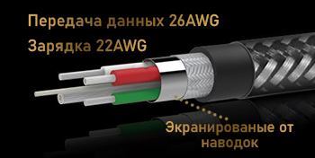

Чтобы исключить влияние внешних наводок при передаче данных, все кабели имеют экранирование, выполненное из алюминиевой фольги. Для повышения срока службы и защиты от коррозии, места пайки кабеля и коннектора покрываются прочным компаундом.
В нашем ассортименте десять видов кабелей с самыми распространёнными типами разъемов: Type C, USB B-micro, Lightning, USB B(для периферийных устройств) в двух типах упаковки.
В упаковке "блистер" поставляются кабели со штекерами из алюминиевого сплава в нейлоновой или полиуретановой оплетке. Для самого интенсивного использования выбирайте кабели в нейлоновой оплетке, которая повышает устойчивость кабеля к сгибам и продлевает срок его службы.
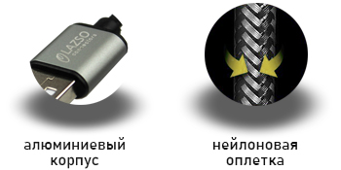

В нижеприведенной таблице содержаться сведения о кабелях в блистерной упаковке.

Модель | Разъемы | Оплетка | Версия USB | Сила зарядного тока, А | Толщина проводников
WU-206(1,2m) | USB A/ Type C | Нейлон | USB 2.0 | 2A | 30/24AWG
WU-206(1,5m,3A) | USB A/ Type C | Полиуретан | USB 2.0 | 3А | 30/22AWG
WU-202(1,2m) | USB A/ MFI Lightning | Нейлон | USB 2.0 | 2А | 30/22AWG
WU-201(1,2m) | USB A/ Lightning | Полиуретан | USB 2.0 | 2А | 30/24AWG
WU-306(1,2m) | USB A/ Type C | Нейлон | USB 3.0 | 2А | 30/24AWG

Бюджетным решением будет применение ПВХ для изготовления оплетки кабеля и коннекторов. Характеристики кабелей в ПВХ оплетке сведены в таблицу для удобства выбора нужной модели.

Модель | Разъемы | Версия USB | Сила зарядного тока, А | Толщина проводников
WU-206C(1,2m) | USB A / Type C | USB 2.0 | 2А | 30/24AWG
WU-205C(1,2m) | USB A / USB B-micro | USB 2.0 | 2А | 30/24AWG
WU-206C(1,5m,3A) | USB A / Type C | USB 2.0 | 3А | 26/22AWG
WU-203C(2m) | USB A / USB B | USB 2.0 | 2А | 30/24AWG
WU-201C(1,2m) | USB A / Lightning | USB 2.0 | 2А | 30/24AWG

На все USB кабели сейчас действует акция.

Гарантия - 2 года!
По вопросам приобретения обращайтесь к официальным дилерам LAZSO или подробно изучайте оборудование для вашего решения на нашем сайте.

